DELO NA DALJAVO ZA ČETRTEK, 26. 3.
SPO
Preverim svoje znanje
-danes preveri, koliko in kaj znaš o pomladi, do nekaterih ugotovitev boš prišel tudi sam ob opazovanju in pomoči pri delu na vrtu in njivi v prihodnjih dnevih in tednih
-na spodnje naloge odgovarjaj ustno, ni potrebe tiskanja dokumenta, nekdo poleg tebe pa naj preverja na rešitvah, ki so spodaj na listu, če si prav odgovarjal
-ovrednoti svoje znanje tako, da si v brezčrtni zvezek k miselnemu vzorcu o pomladi narišeš ustreznega čebelčka ali smeškota, saj poznaš njihovo uporabo
-če je čebelček žalosten, veš, kaj moraš narediti, kajne?
POMLAD
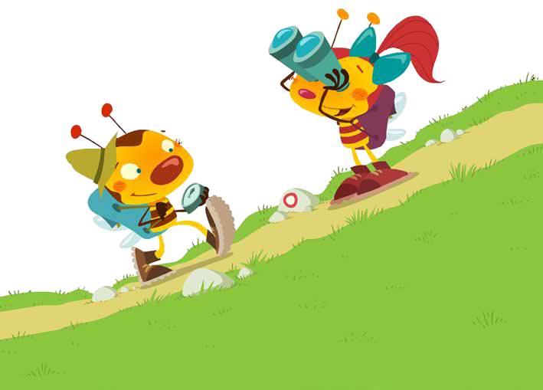

Naštej pet znanilcev pomladi.
______________________________
______________________________
______________________________
______________________________
______________________________

Poimenuj dele rastline.

Obkroži prve spomladanske cvetlice.
MALI ZVONČEK VRTNICA TROBENTICA
ŽAFRAN IVANJŠČICA
KAKTUS JETRNIK ČRNI TELOH

Kaj se spomladi dogaja z drevesi?
__________________________________________________________
__________________________________________________________

Dopolni.
Lastovka je ptica ______________________. (selivka/stalnica)
Spomladi se vrne iz ____________________ krajev. (mrzlih/toplih)
Splete si ______________. (gnezdo/hiško)
V gnezdu samica ___________________ jajca. (vali/skoti)

Kaj zraste iz semen? ____________________________________________

Kaj potrebujejo rastline za rast?
__________________________________________________________
__________________________________________________________
__________________________________________________________

Podčrtaj, kaj za rast potrebuje tulipan.
svetlobo mraz vodo temo
moko ustrezno temperaturo zrak sol

Pobarvaj krožec pred pravilno trditvijo.
Pljučnik je zdravilna rastlina.
Iz toplih krajev se spomladi vrnejo ptice stalnice.
Spomladi si ptice spletajo gnezda in valijo jajca.
Rastline za rast potrebujejo zrak, vodo, svetlobo in ustrezno temperaturo.
Vsa semena so enake oblike, velikosti in barve.

Oglej si fotografijo.
Poimenuj rastlino na fotografiji. ________________________________
Obkroži njen cvet.
Poimenuj del, ki je v zemlji. ___________________________________
To cvetlico najdemo v gozdu. DA NE

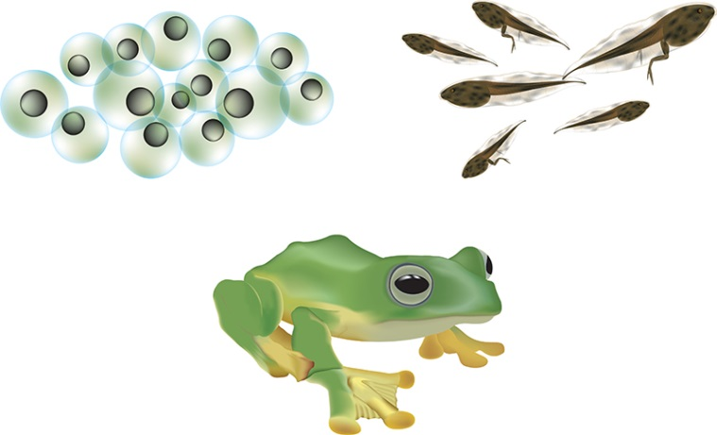
Slika prikazuje
- razvoj rastline.
- razvoj žabe.
- razvoj metulja.
Z zeleno barvico obkroži mrest.
Z modro barvico obkroži paglavce.
Z rjavo barvico obkroži odraslo žabo.

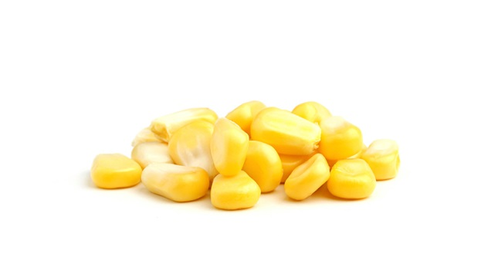
Kaj vidiš na fotografiji? _______________________________________
Navedi tri primere, za kaj lahko uporabimo koruzo.
__________________________________________________________
__________________________________________________________
__________________________________________________________

Ker imaš rad pečeno koruzo, ti je babica dala pest koruznih semen.
Kaj boš z njimi naredil, da boš lahko jeseni jedel pečeno koruzo?
__________________________________________________________
__________________________________________________________
Kaj vse bodo tvoje rastline potrebovale za uspešno rast?
__________________________________________________________
__________________________________________________________
__________________________________________________________

Primerjaj ptici.
Poimenuj ptico na fotografiji. | Poimenuj ptico na fotografiji.
To je ptica  - selivka.  - stalnica. | To je ptica  - selivka.  - stalnica.
Navedi vsaj dve podobnosti med pticama.

Navedi vsaj dve razliki med pticama.

Kam se ptice selivke jeseni selijo? _______________________________
Pojasni, zakaj se selijo.
__________________________________________________________
__________________________________________________________
__________________________________________________________

POMLAD - REŠITVE
Naštej pet znanilcev pomladi.
Mali zvonček, trobentica, črni teloh, jetrnik, žafran …

Poimenuj dele rastline.

Obkroži prve spomladanske cvetlice.
MALI ZVONČEK VRTNICA TROBENTICA
ŽAFRAN IVANJŠČICA
KAKTUS JETRNIK ČRNI TELOH

Kaj se spomladi dogaja z drevesi?
Spomladi se na drevesih iz popkov razvijejo listi in cvetovi./Spomladi drevesa zelenijo in cvetijo.

Dopolni.
Lastovka je ptica selivka. (selivka/stalnica)
Spomladi se vrne iz toplih krajev. (mrzlih/toplih)
Splete si gnezdo. (gnezdo/hiško)
V gnezdu samica vali jajca. (vali/skoti)

Kaj zraste iz semen? Iz semen zrastejo nove rastline.

Kaj potrebujejo rastline za rast?
Rastline za rast potrebujejo vodo, zrak, svetlobo in ustrezno temperaturo.

Podčrtaj, kaj za rast potrebuje tulipan.
svetlobo mraz vodo temo
moko ustrezno temperaturo zrak sol

Pobarvaj krožec pred pravilno trditvijo.
Pljučnik je zdravilna rastlina.
Iz toplih krajev se spomladi vrnejo ptice stalnice.
Spomladi si ptice spletajo gnezda in valijo jajca.
Rastline za rast potrebujejo zrak, vodo, svetlobo in ustrezno temperaturo.
Vsa semena so enake oblike, velikosti in barve.

Oglej si fotografijo.

Poimenuj rastlino na fotografiji. Tulipan
Obkroži njen cvet.
Poimenuj del, ki je v zemlji. Čebulica
To cvetlico najdemo v gozdu. DA NE

Slika prikazuje
- razvoj rastline.
- razvoj žabe.
- razvoj metulja.
Z zeleno barvico obkroži mrest.
Z modro barvico obkroži paglavce.
Z rjavo barvico obkroži odraslo žabo.

Kaj vidiš na fotografiji? Na fotografiji vidim koruzna zrna.
Navedi tri primere, za kaj lahko uporabimo koruzo.
Koruzo lahko skuhamo, spečemo, zmeljemo v moko, zmeljemo v zdrob, posadimo, naredimo olje …

Ker imaš rad pečeno koruzo, ti je babica dala pest koruznih semen.
Kaj boš z njimi naredil, da boš lahko jeseni jedel pečeno koruzo?
Koruzna zrna bom posadil.
Kaj vse bodo tvoje rastline potrebovale za uspešno rast?
Rastline bodo za uspešno rast potrebovale vodo, zrak, svetlobo in ustrezno temperaturo.

Primerjaj ptici.
Poimenuj ptico na fotografiji.  lastovka | Poimenuj ptico na fotografiji.  sinica
To je ptica  - selivka.  - stalnica. | To je ptica  - selivka.  - stalnica.
Navedi vsaj dve podobnosti med pticama.
Obe ptici imata krila, noge, kljun, rep.
Obe letita.
Navedi vsaj dve razliki med pticama.
Ena je stalnica, druga je selivka.
Imata različna repa. Imata različna krila. Razlikujeta se po barvi.
Kam se ptice selivke jeseni selijo? Ptice selivke se jeseni selijo v tople kraje.
Pojasni, zakaj se selijo.
__________________________________________________________
__________________________________________________________
__________________________________________________________

MAT
Denar, cent
-ponovno si dobro oglej kovance iz svoje ali mamine denarnice in šparavčka ali tiste, ki si jih izrezal iz priloge
-si ugotovil, da na enih piše EVRO, na nekaterih pa CENT. Kateri so več vredni?
1€ = 100 centov
-poglej sliko v DZ na str. 87 in pogovor med Lili in Binetom
-reši nalogo na str.87 in 3. nalogo na strani 88, če želiš lahko še ostali dve nalogi na tej strani

SLJ
Berem neumetnostno besedilo in iščem podatke
-v DZ na strani 30 imaš kratke zapise o zanimivostih za tri živali. Besedila večkrat preberi.
-nato v DZ na strani 31 vpiši podatke, kot jih naloga zahteva
Podatek pomeni, da poiščeš v besedilu in podčrtaš, nato pa napišeš samo eno ali dve besedi, ne odgovarjaš v celih povedih.
Ovrednoti svoje delo tako, da si narišeš ustreznega smeškota ali čebelčka glede na to, kako ti je šlo, kako si se počutil ob delu, ali si potreboval pomoč. Če ti ni šlo najbolje ti svetujem, da drugič besedilo še večkrat prebereš, morda krajše dele in si s svojimi besedami obnovi, kaj si prebral, šele nato nadaljuj naprej.

ŠPO
-še malo razvedrila, ki si ga privošči čim večkrat na dan
https://www.youtube.com/watch?v=1YxcRo7dsv0&fbclid=IwAR2XP0R4se7UyHFqk7k1R9gPRElIvaDTujCTL959yrW3fQWqwlosNmnPVVk
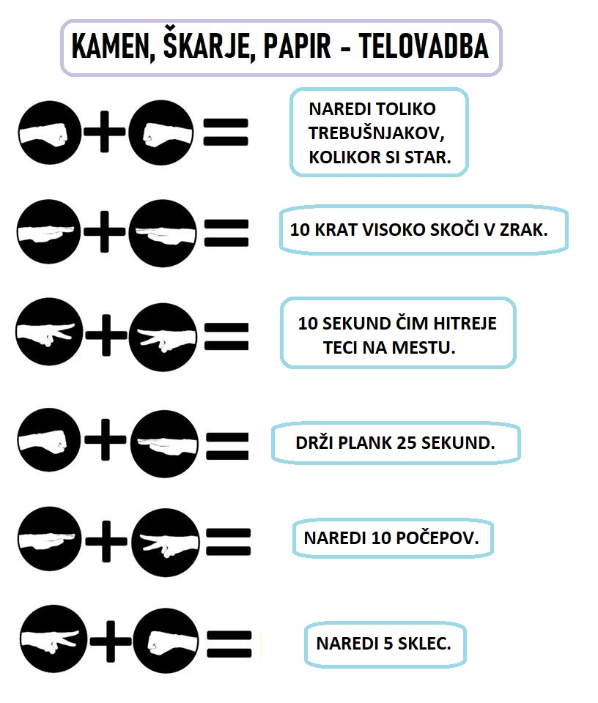
.DOD
-če želiš reševati dodatne naloge, ti pripenjam povezavo
https://www.digipuzzle.net/digipuzzle/animals/puzzles/tilesmath_eurocoins.htm?language=slovenian&linkback=../../../education/math-money/index.htm

Ob dopoldnevih je na televiziji na SLO1 izobraževalni program IZODROM, ki ga snemajo prav zdaj za namene, ko smo ostali doma in ne moremo v šolo. Če želiš, poglej, marsikaj zanimivega spoznamo.
Vse dobro ti želim, ostanite zdravi vsi v družini.
Tvoja učiteljica Sonja.

